Kalnciema pagasta Purmaļu ceļš

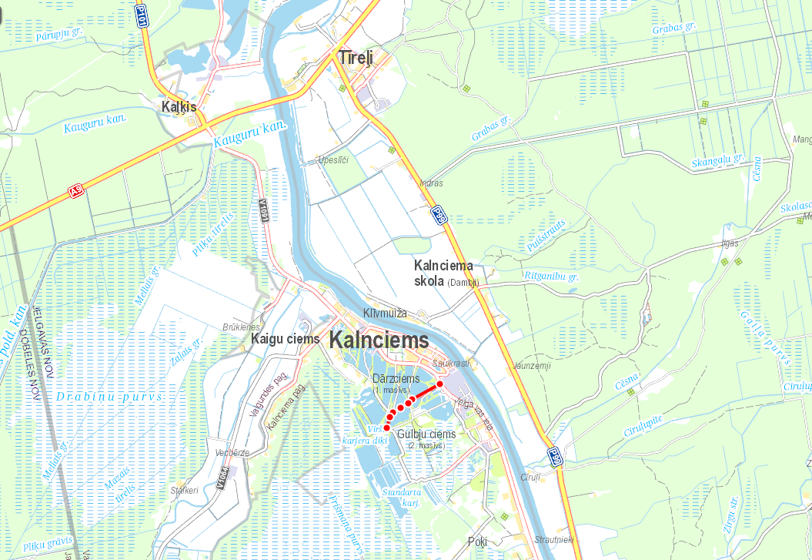

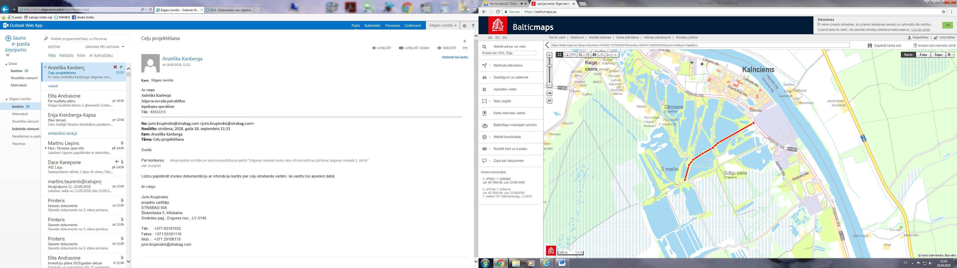

Līvbērzes pagasta Bāči – Jānīšu karjeras

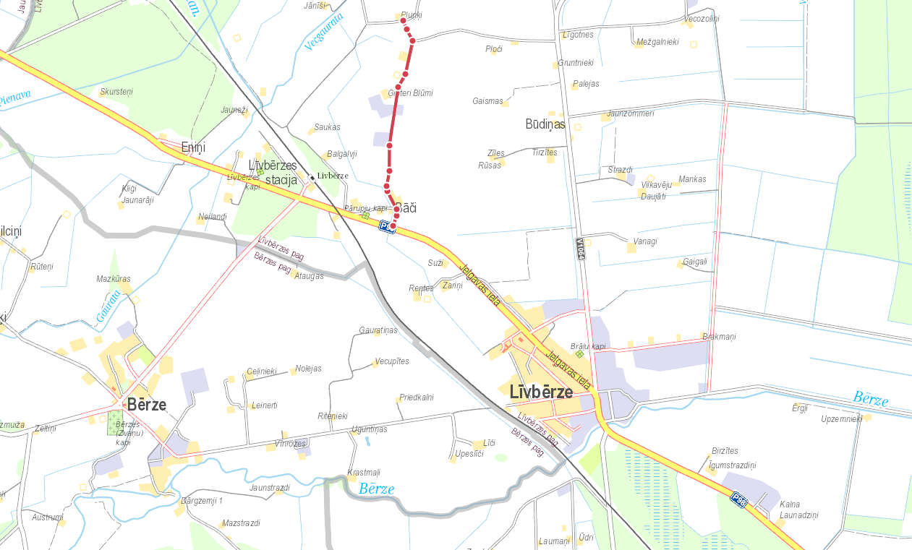

Sesavas pagasta Mednieki – Dravnieki

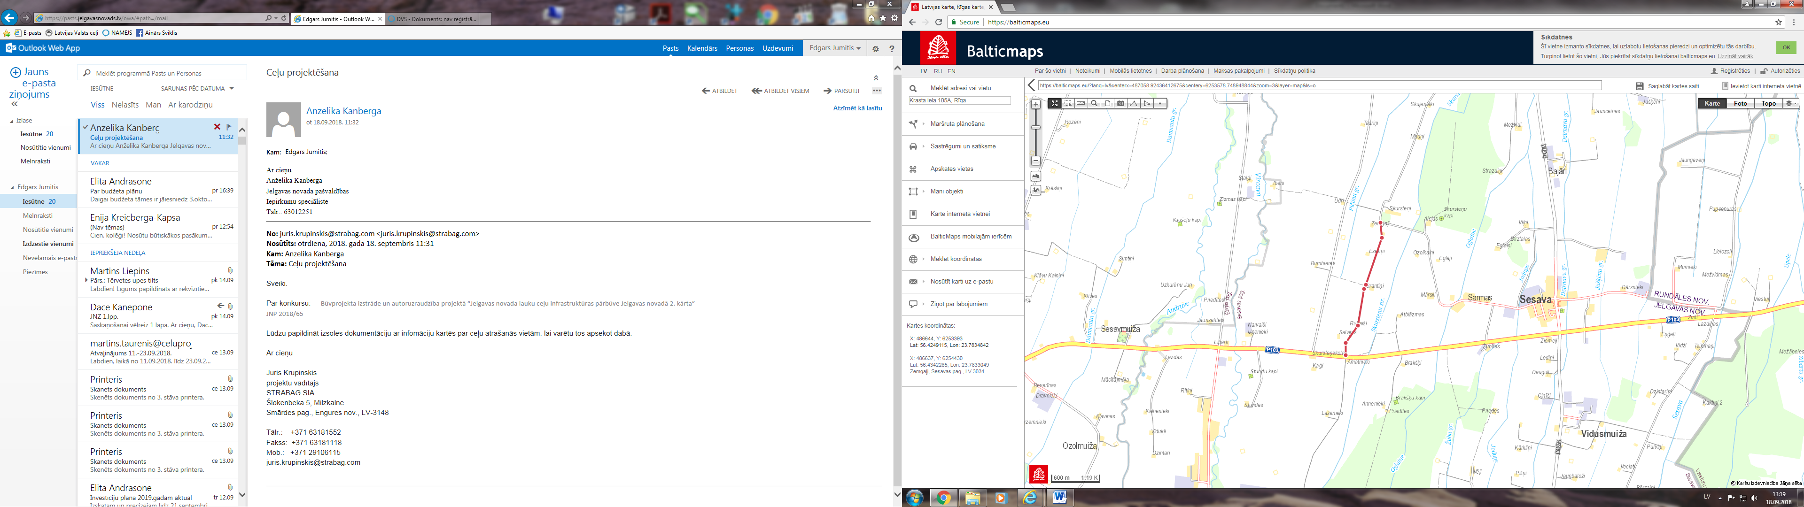

Elejas pagasta A6Bauskas šoseja – Ozolmuiža – Daumanti

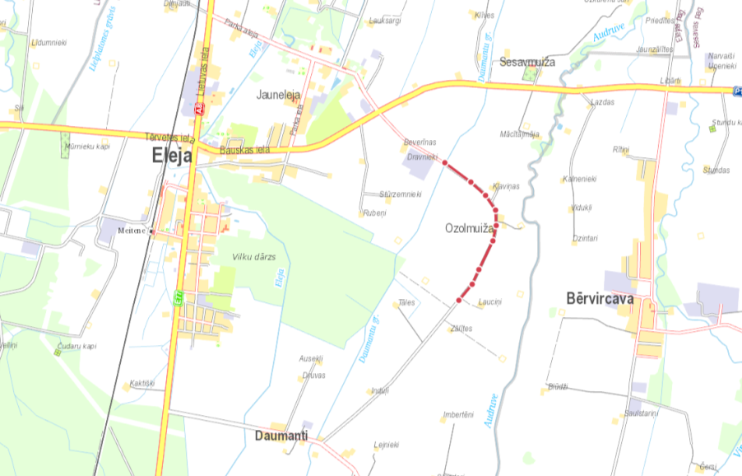

Glūdas pagasta Dobeles šoseja – Līvbērzes ceļš

